屏東縣復興國小 | 八十八學年度 | 第一次評量 | 三年級 | 試卷 三年 班 號姓名
屏東縣復興國小 | 第二學期 | 第一次評量 | 數學科 | 試卷 三年 班 號姓名
一.選擇題 10％
( ) 1.兩個四位數比較大小時，先比哪一位數較方便？(千位 百位 個位)。
( ) 2.比3000少1的數是哪一個數？( 3001 2999 3010 )。
( ) 3.公克是 ( 長度 體積 重量 ) 的單位。
( ) 4.一個積木重50公克，放4個積木在秤上，它的指針指在哪裡？( 50公克 150公克 200公克 )。
( ) 5.500公克的棉花和500公克的鐵塊，哪一個重？( 棉花重 鐵塊重 一樣重)。
二.先用數字寫寫看，再用1000、100、、畫畫看 8％
1.五千零八。 |  |  | 2.四千六百五十二。
三.填填看 17％
1.2塊 | 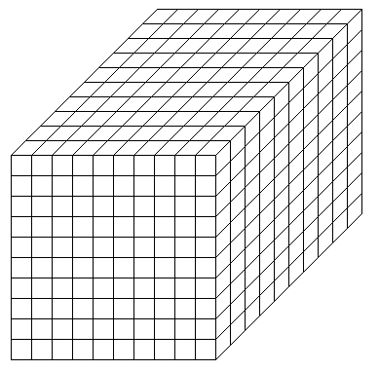 | 和18片 | 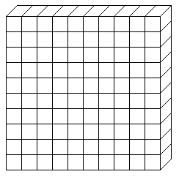 | 合起來共有( )個 |  | 。
2.2張1000，7張100和8個，合起來是( )。
3.4752的百位數字是( )，十位數字是( )。
4.某數的千位數字是5，百位數字是9，十位數字是0，個位數字是8，問某數是( )。
5.9600 ─ 9700 ─ ( ) ─ 9900 ─ ( )。
6. ( ) ─ ( ) ─ 4999 ─ ( ) ─ 5001。
7.3600元是( )張一百元。
8.秤上沒放東西時，秤面的指針指在( )g的位置。
9.200的6倍是( )。
10.4個180是180的( )倍，共是( )，寫成( )Ｘ( )。
四.想一想、填一填，並在秤面上畫出指針的位置 20％
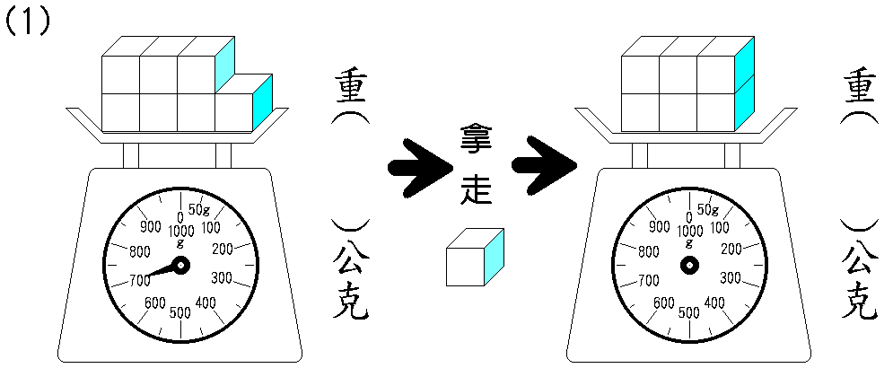 | 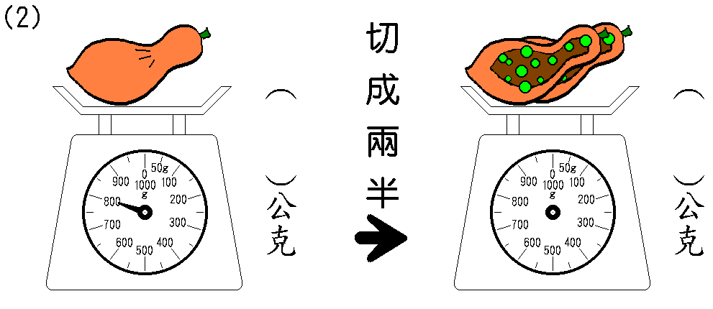
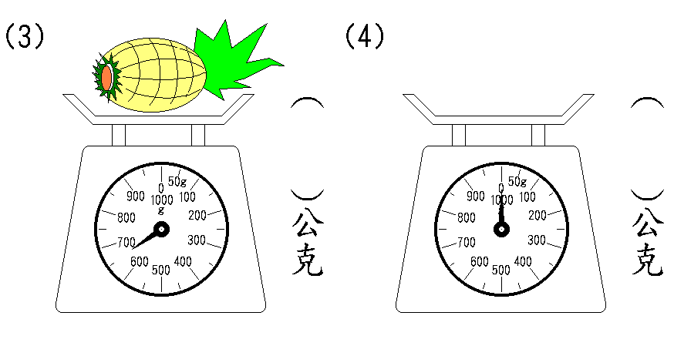 | 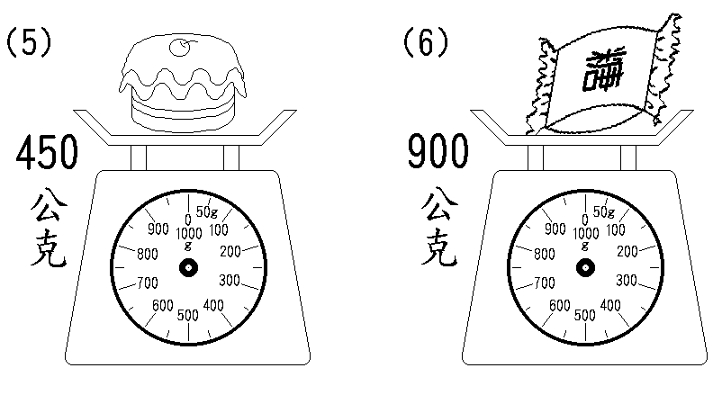
壿嫽 後面還有題目 嫷嫸
五.哪個數大？在( )中填入＞或＜ 10％
1.9999( )10000。 2.6845( )6485。 3.2099( )2909。
4.4511( )4196。 5.5833( )2601。
六.想一想，算算看 20％
1.妹妹有13個10元硬幣，不小心掉了10元，還剩下多少個10元硬幣？

2.小山有2374元，小美有2145元，比一比誰的錢多？多多少錢？

3.建民想買一台價值3250元的音響，但是不夠125元，請問建民有多少錢？

4.小英家的電話費如下表，請問7月份的電話費是多少？
7月 | ？ 元
8月 | 1395元
合計 | 3216元

5.用直式算算看，下面2個定位板的數字合起來共是多少？
千位 | 百位 | 十位 | 個位 |  | 千位 | 百位 | 十位 | 個位
 | 3 | 2 | 8 |  | 6 | 9 | 7 | 2

三.用有乘號的算式填充題把問題記下來，並算算看 15％
1.每個箱子有230個蓮霧，3個箱子共可裝幾個蓮霧？

2.每本書賣150元，買多少本書需付600元？

3.某工廠一天做312個麵包，連續做一星期不休假，共可做多少個？

嬃嫶 別忘了，要多檢查 嫴嫿

